[Elisabeth M Bik 质疑 2023 年生物应用研究，图 6 和图 9 不同条件竟存在重叠问题](https://mp.weixin.qq.com/s?__biz=Mzk0OTY1MDkwOQ==&mid=2247486550&idx=3&sn=9efbe38924045a30dc770a331840e82e&chksm=c2618fc91ce4af9e555f4bd2417240d906f381deedbfe57b46ff75926748a086d5e004bd0d6c&scene=126&sessionid=1743524800)

原创  David[Research Integrity](javascript:void(0);)2025-04-01 23:44:28德国



Research Integrity

2013 年，来自北京科技大学材料科学与工程学院的 Wei Li、Yudong Zheng 等研究人员在《International Journal of Electrochemical Science》杂志上发表了一篇名为 “Electrochemical Characterization of Multi - walled Carbon Nanotubes/Polyvinyl Alcohol Coated Electrodes for Biological Applications” 的研究。然而，2023 年网友 Elisabeth M Bik 对此研究提出质疑，指出论文中的图 6 和图 9 存在问题，红色和蓝色框标记出的面板尽管代表不同条件，但却相同或重叠。

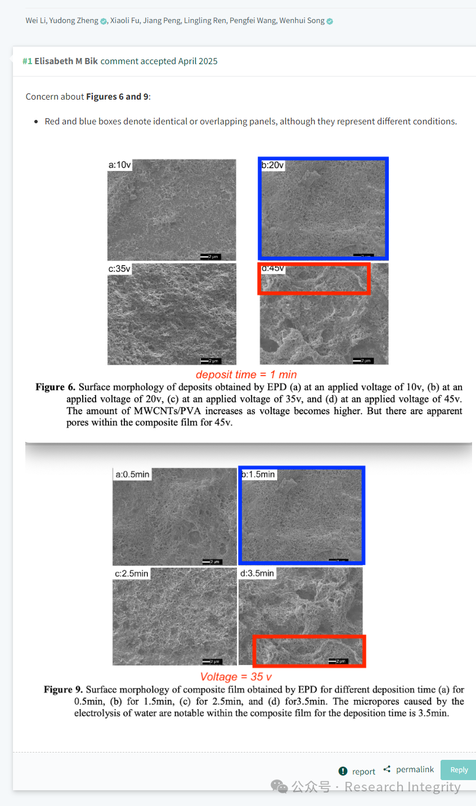

该研究主要聚焦于多壁碳纳米管 / 聚乙烯醇涂层电极在生物应用方面的电化学表征，其成果可能对相关生物应用领域有一定的指导意义，比如为生物传感器等的研发提供理论基础。但此次网友的质疑可能影响该研究成果的可信度和进一步应用。

https://www.sciencedirect.com/science/article/pii/S1452398123147195?via%3Dihub

**来源：公众号Research Integrity，转载请注明出处，若没注明学术诚信公众号出处，构成侵权。后台联系客服微信：BikElisabeth**

免责声明：

质疑信息来源于Pubpeer，提及人名均为音译

对于文章内容的真实性、完整性、及时性

本公众号不做任何保证或承诺，仅供读者参考

未经授权禁止转载！

转载请勿更改原文内容及格式！

如有转载需求或合作事宜

可添加下方客服微信或推送邮件到researchintegrity@qq.com

